04.06.2020 r.
- Edukacja polonistyczna.
Przeczytaj czytankę. Może Ci pomóc ktoś dorosły.
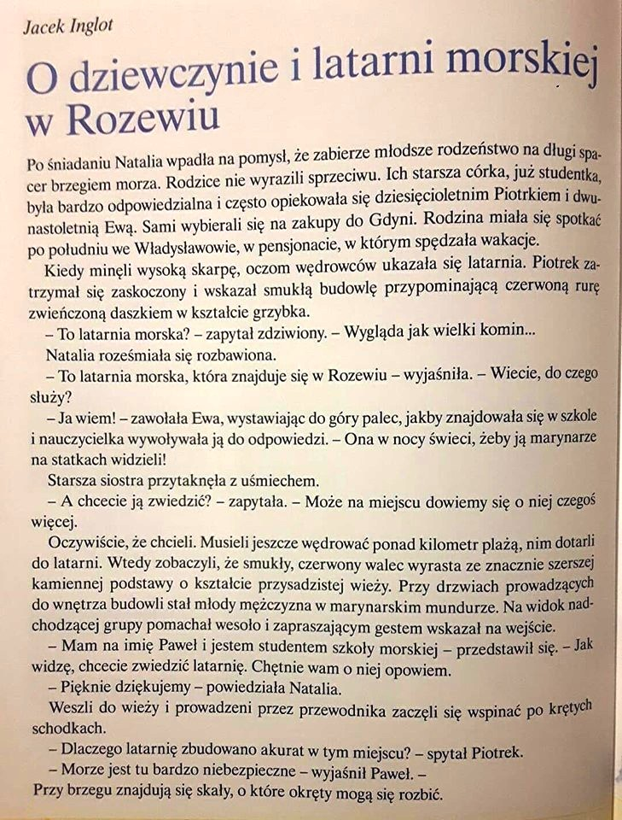
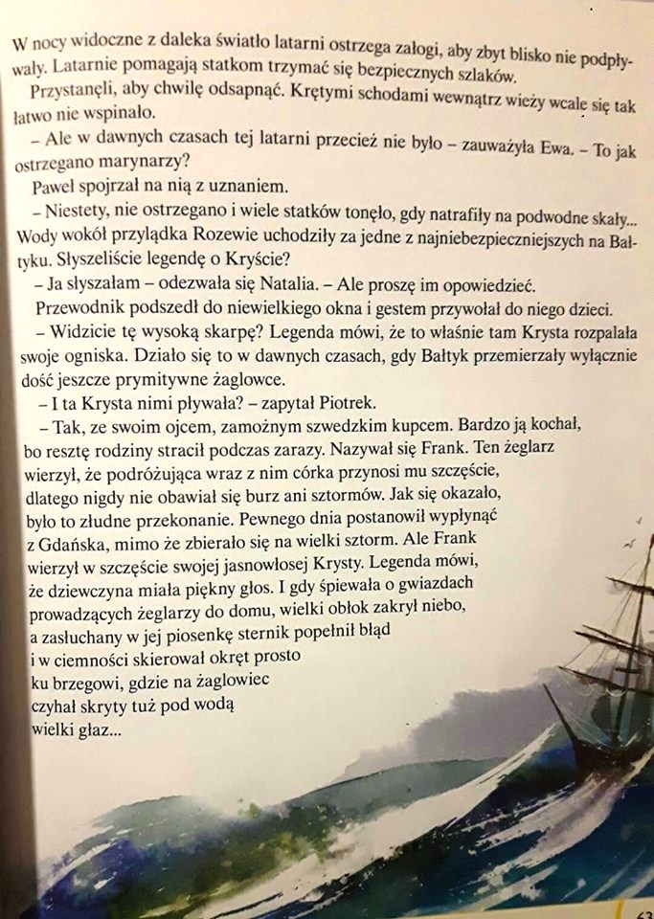
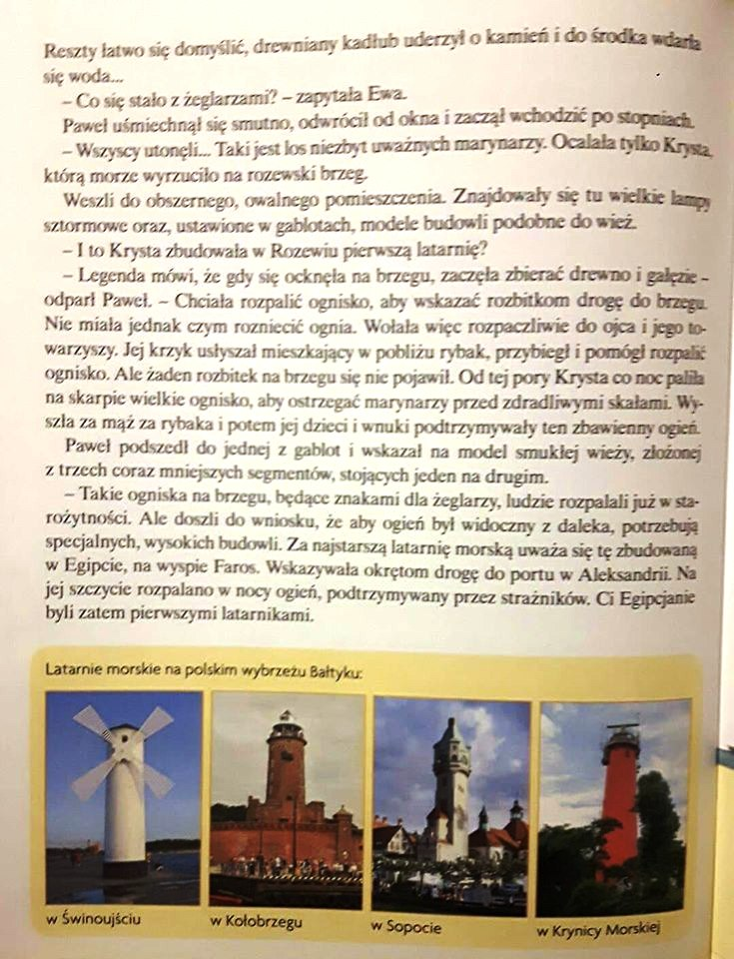
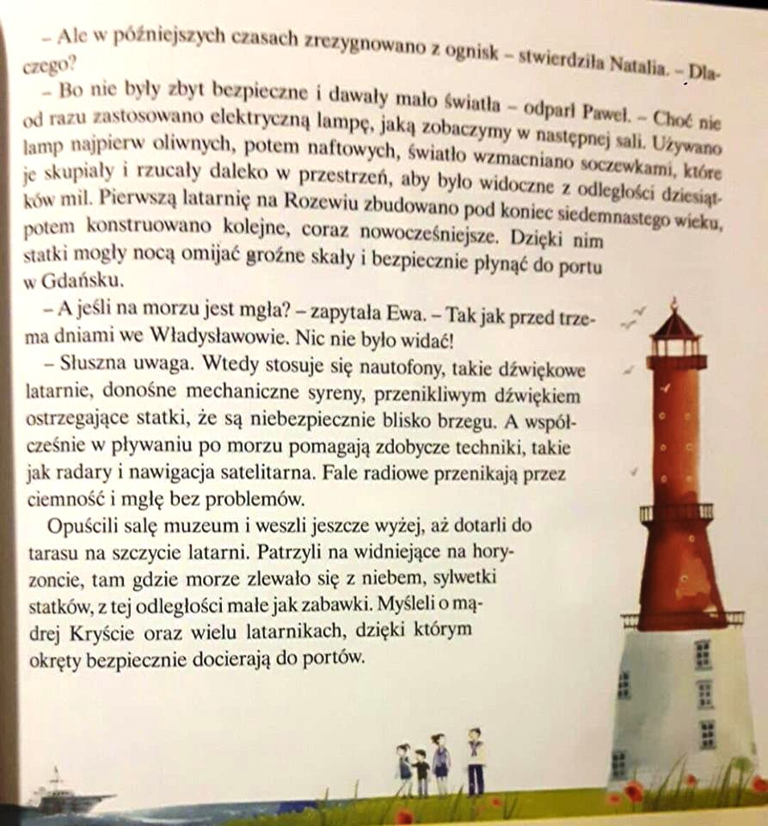

Wykonaj polecenia.
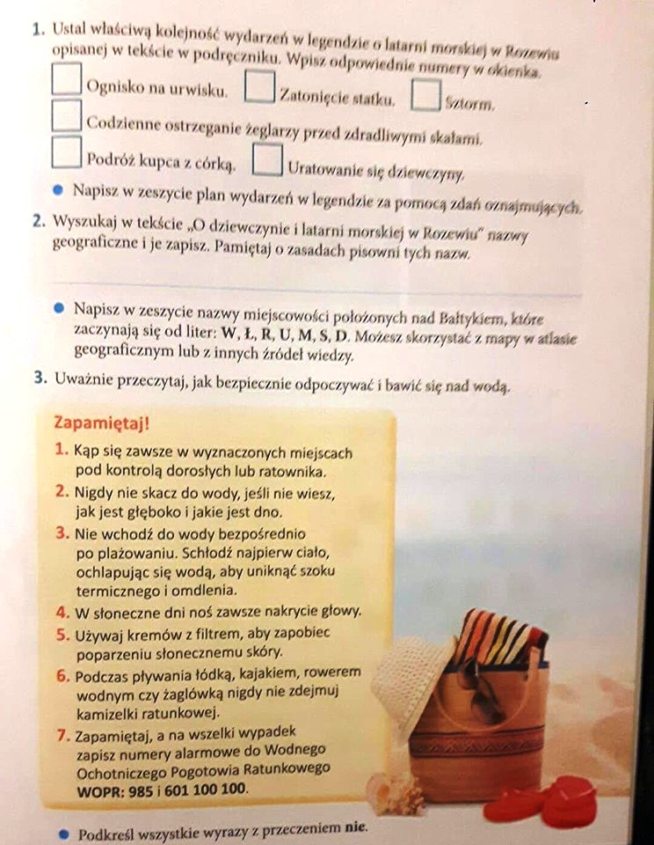

- Edukacja matematyczna.
Wykonaj zadania.
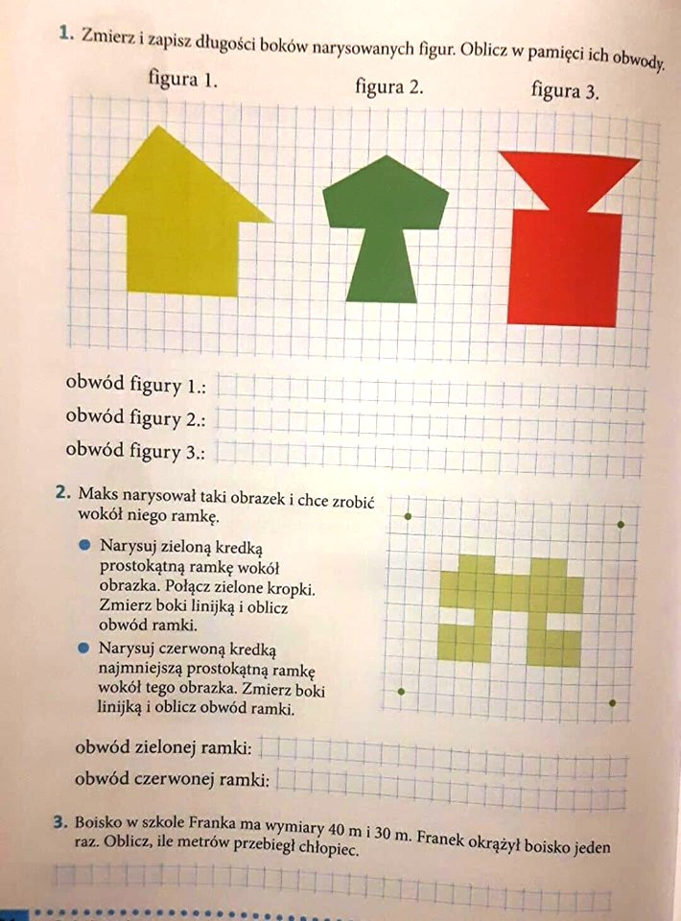

- Edukacja techniczna.
Wykonaj z rolki po papierze toaletowym latarnię morską.
Oto wzór:
